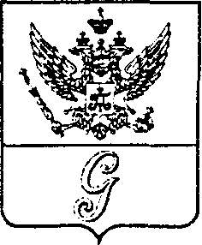
СОВЕТ ДЕПУТАТОВ МУНИЦИПАЛЬНОГО ОБРАЗОВАНИЯ
«ГОРОД ГАТЧИНА»
ГАТЧИНСКОГО МУНИЦИПАЛЬНОГО РАЙОНА
ТРЕТЬЕГО СОЗЫВА

РЕШЕНИЕ

От 24 декабря 2014 года № 83

О внесении изменений в решение совета депутатов

МО «Город Гатчина» от 23.11.2011 года № 57

«О дополнительных мерах социальной

поддержки отдельных категорий граждан

города Гатчины по оплате жилого

помещения и коммунальных услуг,

финансируемых из бюджета МО «Город Гатчина»

Руководствуясь Федеральным законом от 06.10.2003г №131-ФЗ «Об общих принципах организации местного самоуправления в Российской Федерации», Уставом муниципального образования «Город Гатчина» Гатчинского муниципального района, совет депутатов МО «Город Гатчина»

Р Е Ш И Л:

1. Внести в решение совета депутатов МО «Город Гатчина» от 23.11.2011 года № 57 «О дополнительных мерах социальной поддержки отдельных категорий граждан города Гатчины по оплате жилого помещения и коммунальных услуг, финансируемых из бюджета МО «Город Гатчина» следующие изменения:
1.1 подпункт в) пункта 3 исключить;
1.2 подпункт г) считать подпунктом в).
2. Настоящее решение вступает в силу с момента официального опубликования и распространяется на правоотношения, возникающие с 01января 2015 года.

Глава МО «Город Гатчина»-
председатель совета депутатов
МО «Город Гатчина» В.А. Филоненко

